Proyecto Aerolínea Vuela Lejos

Desarrollo web II

César raio

# Propuesta

La aerolínea “Vuela Lejos” lo contrata para crear el diseño de su sitio web. Es un sitio web informativo y consta de 5 páginas:

1. Inicio
2. Destinos
3. Hoteles (sólo mostrar hoteles asociados, no hacer reservas)
4. Centro de ayuda, donde muestra las preguntas frecuentes de una manera amigable (el usuario intuitivamente debe saber cómo desplegar la información)
5. Contacto (muestra teléfonos y correos de contacto de la aerolínea)

Para ello se diseñará la página web con HTML/CSS utilizando Bootstrap. A continuación se expondrá el diseño de cada una de las páginas de la aerolínea.

# Inicio

Esta será la página principal de la aerolínea, aquí se mostrará el menú de navegación en la parte superior, abajo le seguirá un mensaje de bienvenida junto una descripción que pueda elegir el cliente. Además, se ha implementado un pequeño carrusel con Bootstrap en el diseño, en caso de que se requiera una navegación más expositiva.

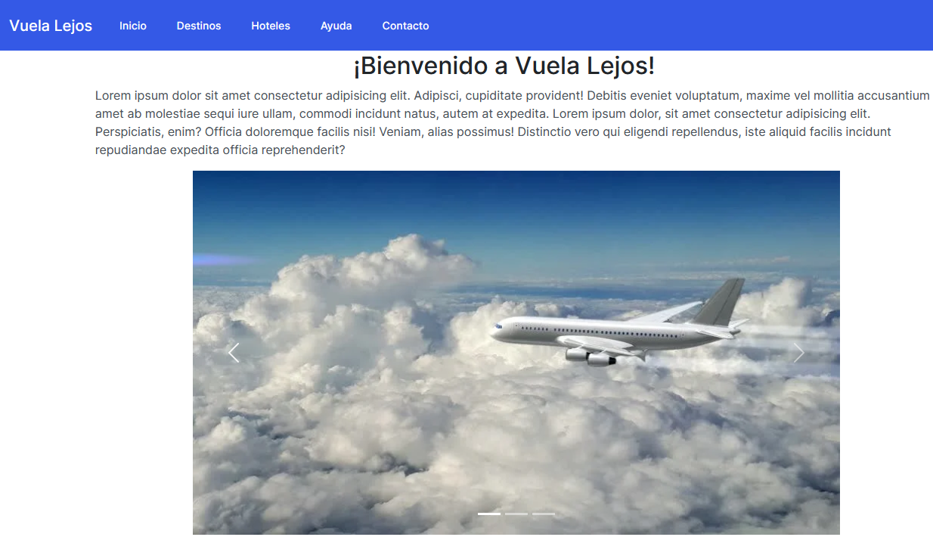

Figura 1.1

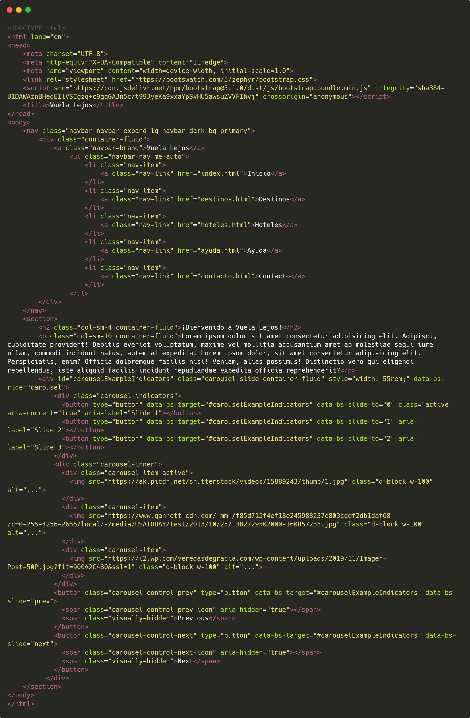  
Figura 1.2

Tal como se ha mencionado antes, se ha implementado Bootstrap en el código, tanto para el diseño de la página como para la animación del carrusel, para ello se ha puesto la etiqueta **link** y la etiqueta **script** que viene en la página oficial de Bootstrap en la parte del **head**.

En el **body** se ha implementado el menú de navegación, donde se hace la referencia a las otras páginas con la etiqueta **a**. Justo debajo de este menú se encuentra el mensaje de bienvenida a la página con una etiqueta **h2** y bajo de él un párrafo con la descripción de la página a elegir por el cliente.

Luego se ha implementado el carrusel utilizando una plantilla de la página de Bootstrap, en este apartado hay combinaciones de etiquetas **div** para seccionar las distintas partes y darle estilo al carrusel, junto algunas etiquetas **button** para que se pueda realizar la navegación entre imágenes del carrusel.

# Destinos

En esta página se muestra el diseño de los destinos disponibles, se han expuesto 3 ejemplos con un título y una pequeña descripción del destino en cuestión. Bajo la descripción se encuentra el diseño de un precio de referencia para el pasaje y un link donde se pueda comprar el pasaje en caso de que se implemente una tienda virtual.

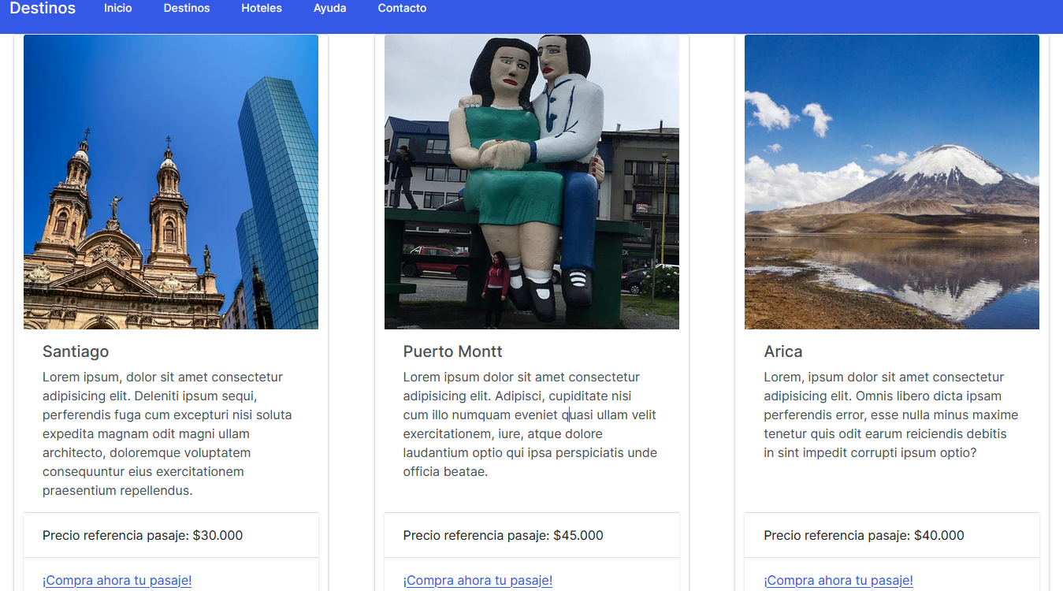

Figura 2.1

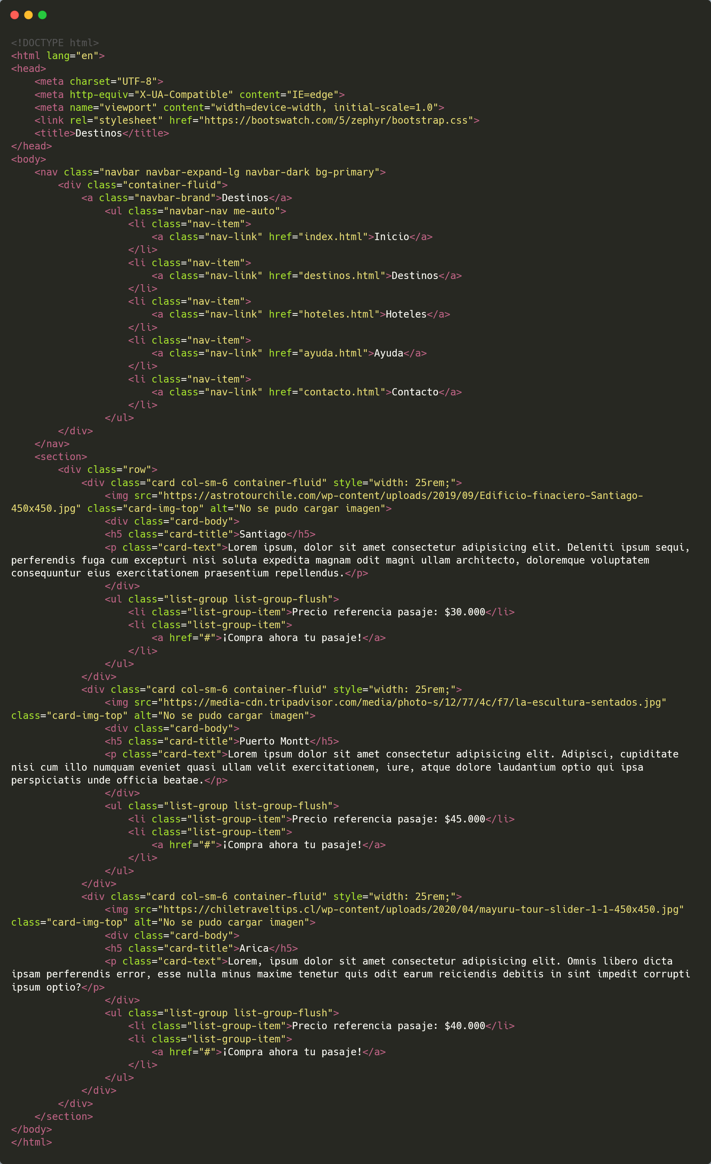  
Figura 2.2

En el código se ha implementado Bootstrap para el diseño, para exponer los destinos se ha utilizado el componente **card** para poner cada uno de los destinos, además de utilizar etiquetas **img** para presentar las imágenes de los destinos. Luego se utilizan etiquetas para el nombre del destino con la etiqueta **h5** con un atributo **class=”card-tittle”** que indicaría el título del **card**, luego se muestra un párrafo con la etiqueta **p** con el atributo **class=”card-text”** que indicaría la descripción del destino. Para mostrar los precios de referencia y el link para comprar se ha utilizado las etiquetas **ul** y **li**.

# Hoteles

En esta página se muestran los hoteles asociados a la aerolínea, es muy similar a la página de Destinos, ya que se expone de la misma forma cada uno de los hoteles, con el nombre del hotel, una pequeña descripción y un precio de referencia. No se ha implementado un link para reservar, debido a que por petición de la aerolínea no se debe mostrar.

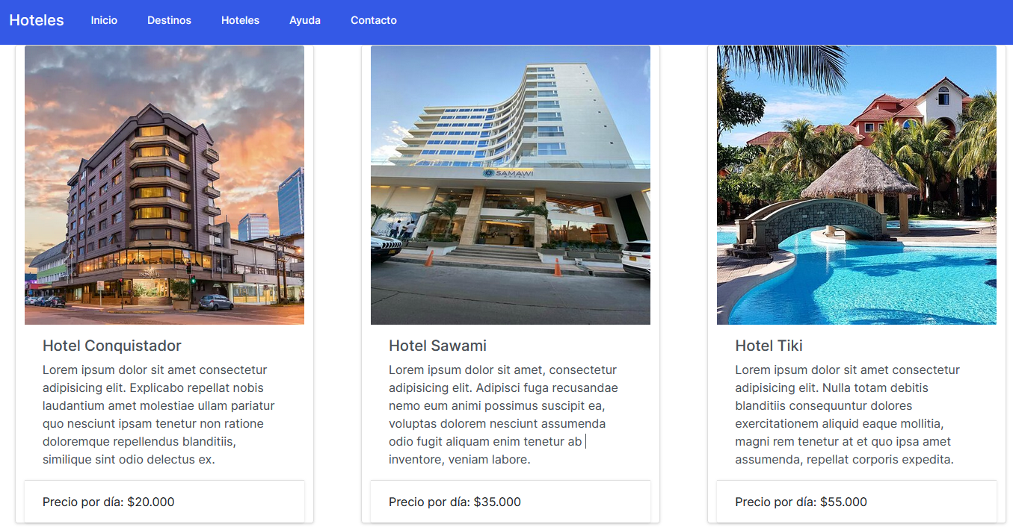

Figura 3.1

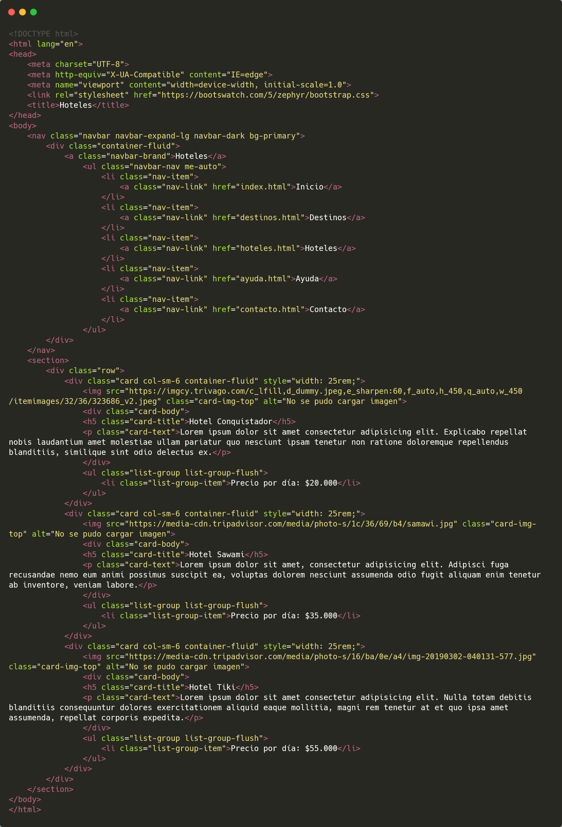Figura 3.2

Como se mencionó anteriormente, esta página es muy similar a la página de Destinos, por lo que el código también es parecido. Se ha utilizado el componente **card** para mostrar los distintos hoteles de la página, también se ha utilizado la etiqueta **img** para mostrar las imágenes de los hoteles, además se copió la misma estructura de la **card** utilizando las mismas etiquetas como **h5** para el título y **p** para la descripción. En esta página solo se ha puesto el precio de referencia con una pequeña lista **ul** y **li**, teniendo solo un elemento en la lista, en caso de que en un futuro se quieran añadir más elementos a la **card**.

# Ayuda

En esta página se muestran las preguntas frecuentes de la aerolínea. Se solicitó que se ingresaran 3 preguntas al diseño y que estos se pudieran desplegar de una manera fácil para los usuarios, para ello se ha implementado un pequeño menú que puede expandirse y contraerse dependiendo de que pregunta se seleccione, de esta forma se puede mostrar la información de una manera sencilla y correspondiente a las consulta real del usuario. A continuación se mostrará cada una de las preguntas frecuentes.

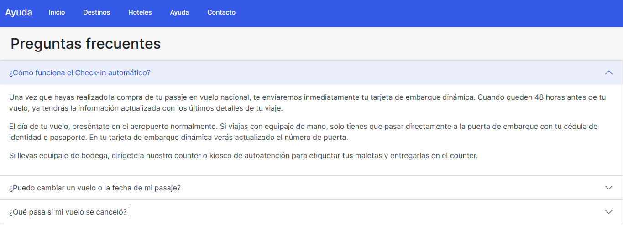

Figura 4.1

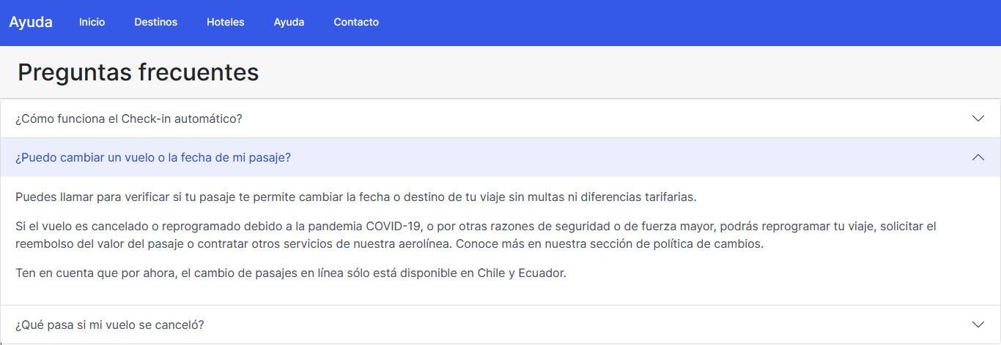

Figura 4.2

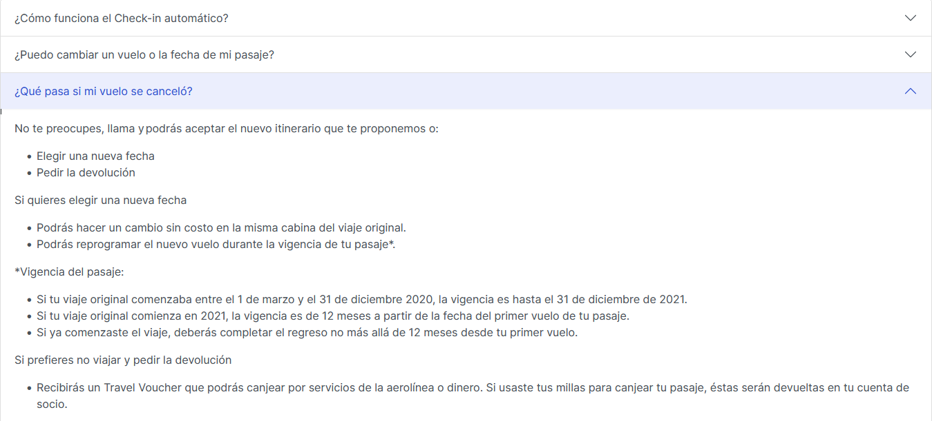

Figura 4.3

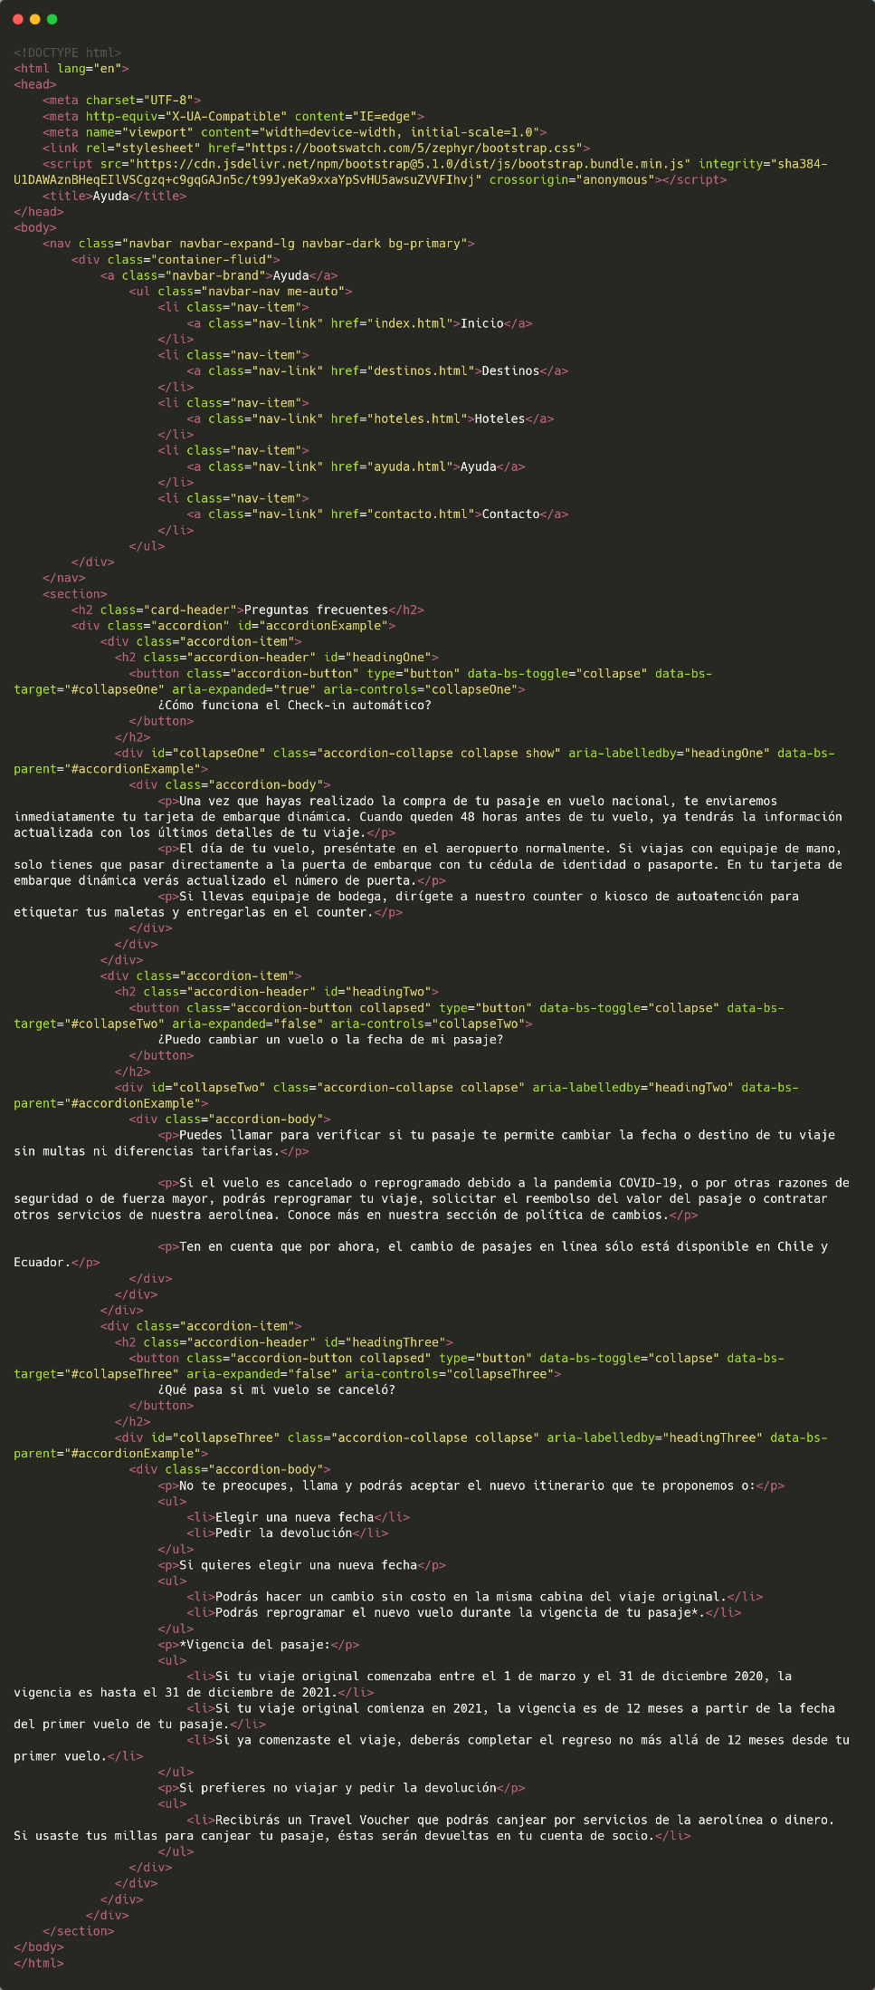

Figura 4.4

En el código